XXXX

消防系统维护保养记录表

四川方易科技有限公司二〇一 X 年

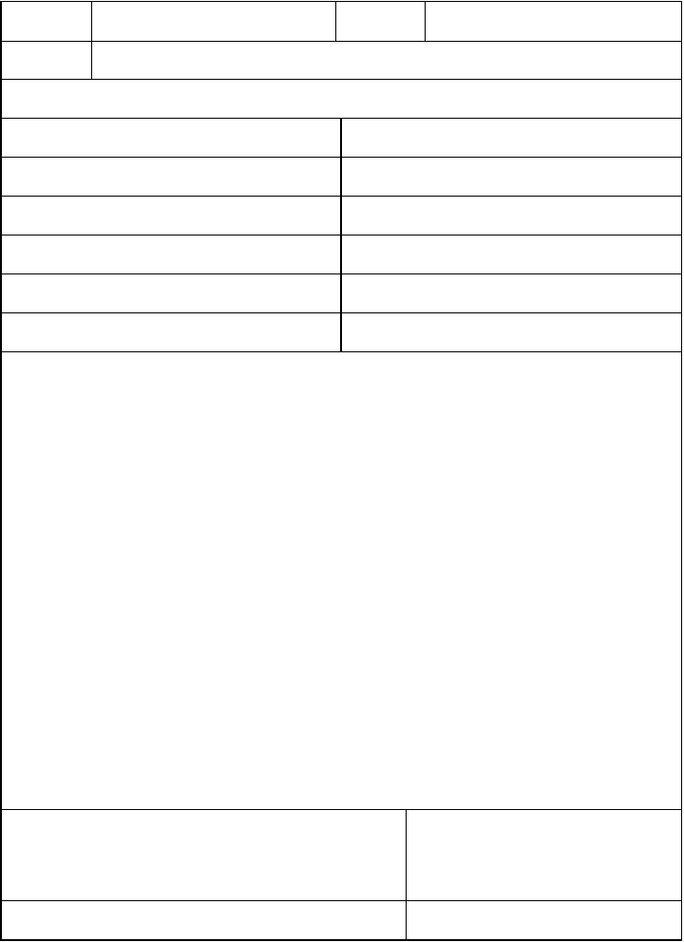
消防设备维护保养记录

项目名称 日期

参加人员

维护保养内容

火灾自动报警系统（ ）

自动喷淋灭火系统（ ）
消火栓系统（ ）

消防广播及通讯系统（ ）

自动跟踪定位射流灭火系统（ | ） | 火灾事故照明及疏散指示系统、消防电梯（ ）
防火卷帘系统（ ） |  | 防排烟系统（ ）
气体灭火系统（ ） |  | 防火门（ ）
消防联动测试（ ） |  | 其他（ ）

维护保养情况：

客户签字（盖章）： 维护保养负责人签字：

日期： 年 月 日 日期： 年 月 日

消防控制中心设备检查记录表

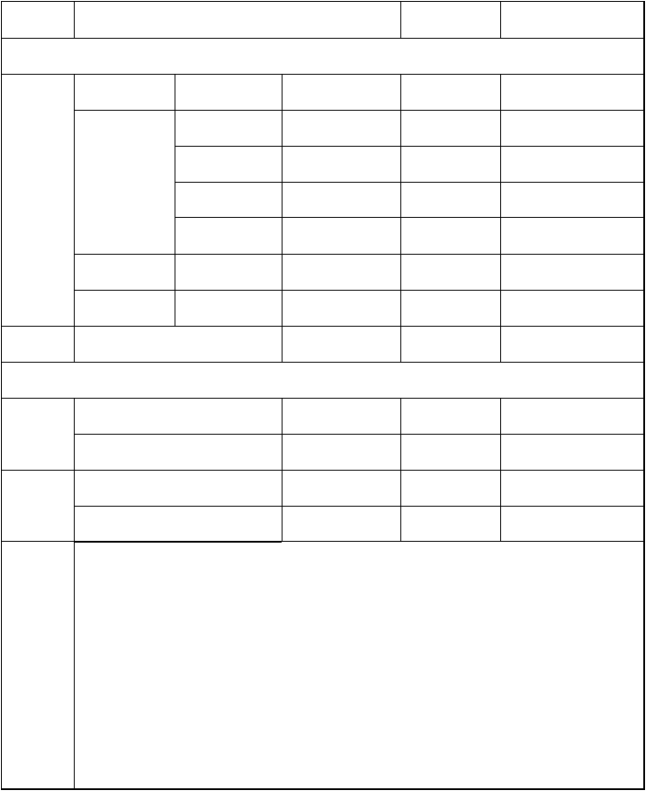
项目名称 日期

控制器部分检查记录

基本配置 现场设备数量  显示声音 |  |  | 正常（ 正常（ | ）故障（  ）故障（ | ）  ） | 回路数量  打 印 电源转换 | 正常（ 正常（ | ）故障（  ）故障（ | ）  ）
 | 基本功能
控制器 |  | 设备定义 | 正常（ | ）故障（ | ） | 自检 | 正常（ | ）故障（ | ）
 |  | 消音、复位 | 正常（ | ）故障（ | ） | 报火警、故障 | 正常（ | ）故障（ | ）
 | 手动盘 | 灯检 | 正常（ | ）故障（ | ） | 启动及显示 | 正常（ | ）故障（ | ）
 | 多线制盘 | 灯检 | 正常（ | ）故障（ | ） | 启动及显示 | 正常（ | ）故障（ | ）
CRT 显示 |  | 显示 | 正常（ | ）故障（ | ） | 通讯 | 正常（ | ）故障（ | ）

消防广播、电话检查记录

消防广播
显示 正常（ ）故障（ ） 送话器

放音 正常（ ）故障（ ）
正常（ ）故障（ ）

消防电话
显示 正常（ ）故障（ ）
通话器
正常（ ）故障（ ）

功能 正常（ ）故障（ ）

备注

注：在选定对象的括号内打“√”。

探测器/手动报警按钮试验记录表

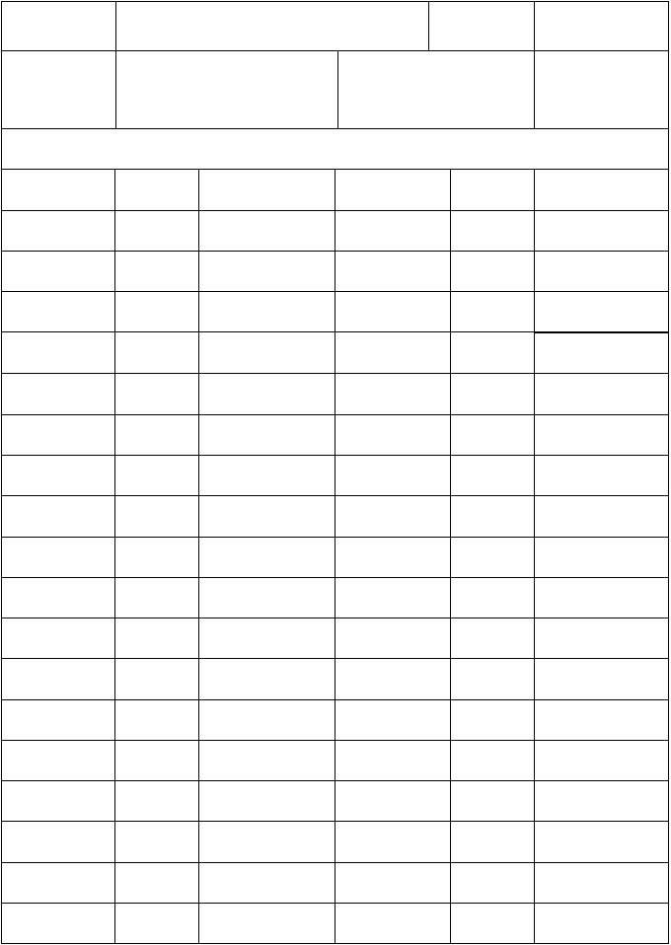
项目名称

探测器/手报数量
日期

本次试验探测器/手报数量

试验设备及结果

安装位置 用户编码 试验结果 安装位置 用户编码 试验结果

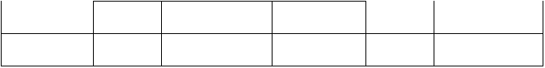

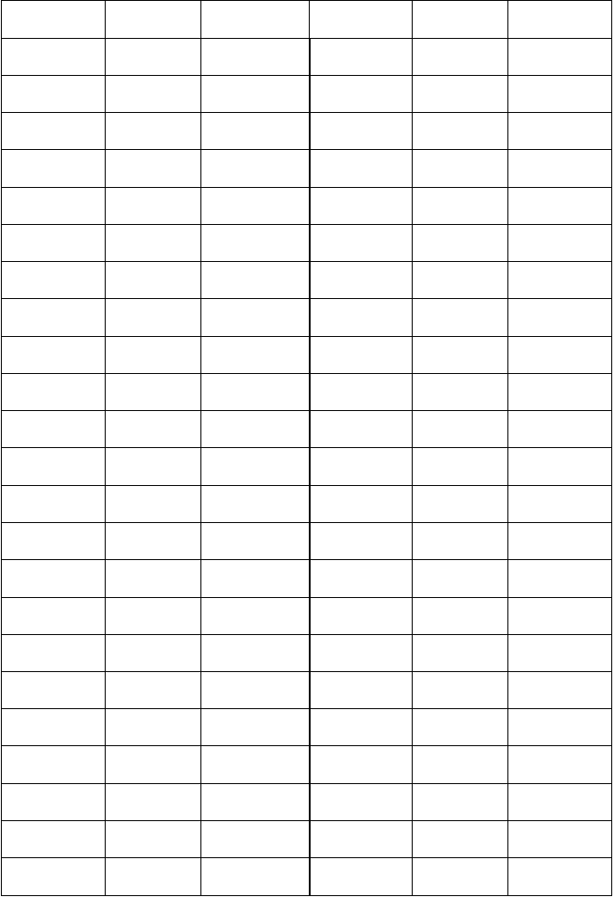
安装位置 用户编码 试验结果 安装位置 用户编码 试验结果

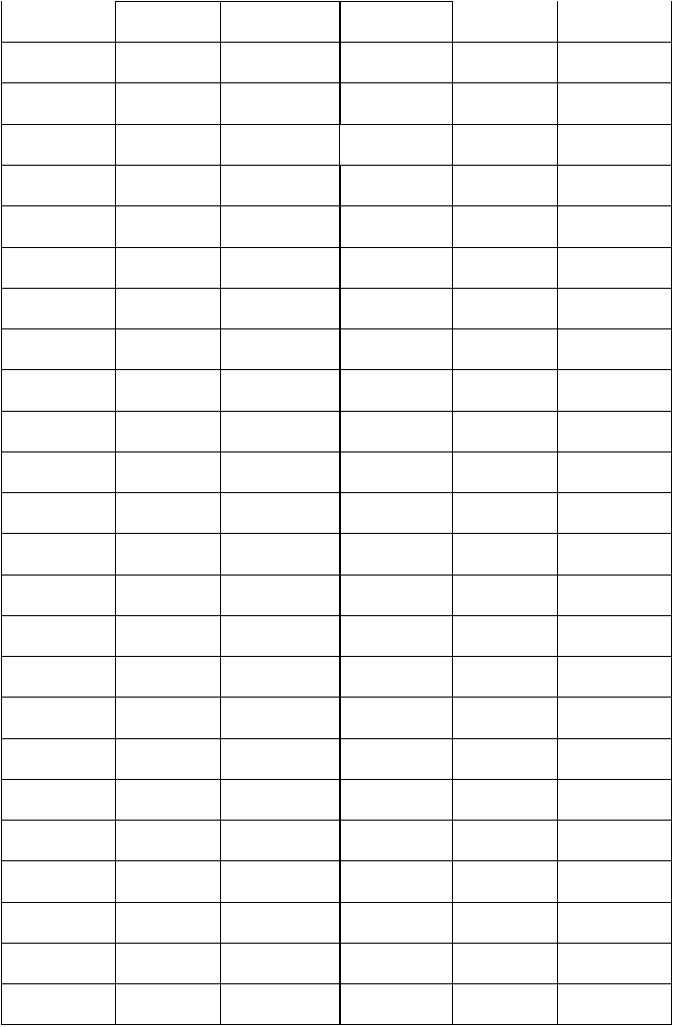
用户编码 安装位置 试验结果 用户编码 安装位置 试验结果

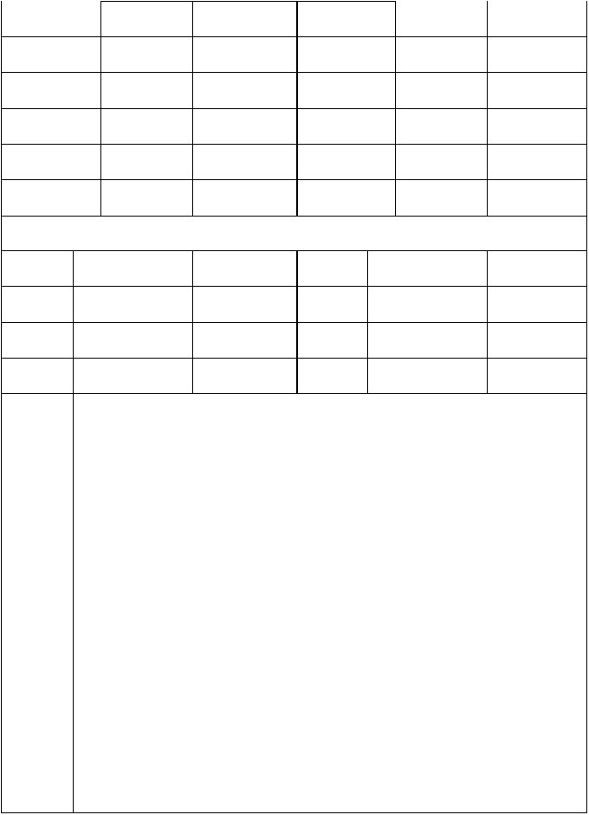
不具备试验条件的设备及原因

用户编码 安装位置 原因 用户编码 安装位置 原因

备注

备注：试验结果项按如下选项填写，“√”—正常、2—不报警、3、报警但时间慢、4—报警但指示灯不亮、5—报警但显示地址不正确。

应急照明、疏散指示标志、消防电梯

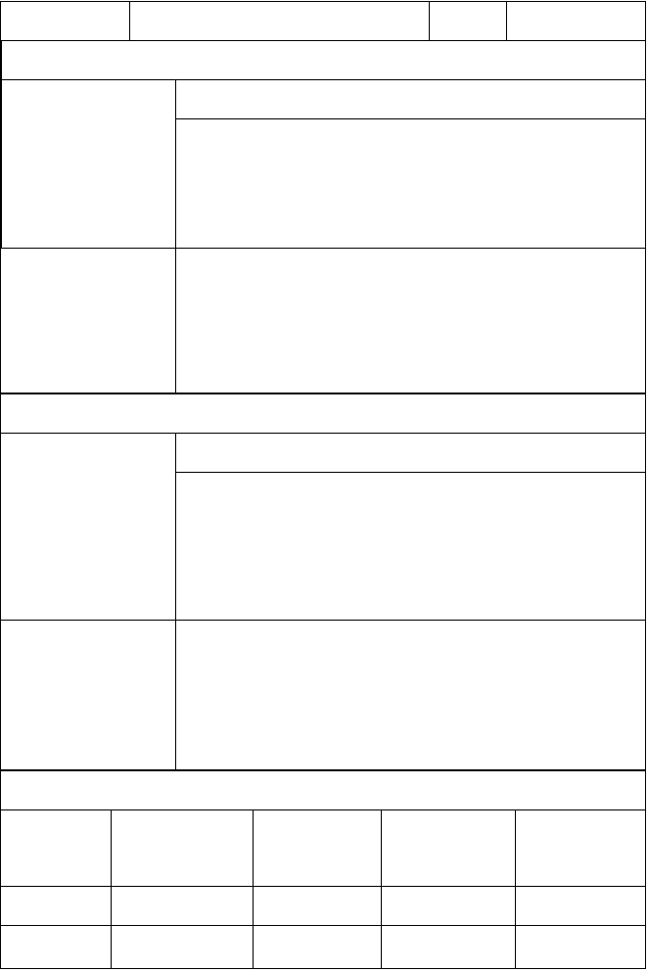
项目名称 日期

应急照明

正常（ ）故障（ ）不具备试验条件（ ）

应急转换功能
故障位置：

外观检查

疏散指示标志

正常（ ）故障（ ）不具备试验条件（ ）

应急转换功能
故障位置：

外观检查

消防电梯

位置 现场手动迫降功能
控制室远程迫降功能

电话对讲功能 运行速度

正常（ ）故障（ ） 正常（ ）故障（ ） 正常（ ）故障（ ） 正常（ ）故障（ ） 正常（ ）故障（ ） 正常（ ）故障（ ） 正常（ ）故障（ ） 正常（ ）故障（ ）

正常（ | ）故障（ | ） | 正常（ | ）故障（ | ） | 正常（ | ）故障（ | ） | 正常（ | ）故障（ | ）
正常（ | ）故障（ | ） | 正常（ | ）故障（ | ） | 正常（ | ）故障（ | ） | 正常（ | ）故障（ | ）
正常（ | ）故障（ | ） | 正常（ | ）故障（ | ） | 正常（ | ）故障（ | ） | 正常（ | ）故障（ | ）
正常（ | ）故障（ | ） | 正常（ | ）故障（ | ） | 正常（ | ）故障（ | ） | 正常（ | ）故障（ | ）
正常（ | ）故障（ | ） | 正常（ | ）故障（ | ） | 正常（ | ）故障（ | ） | 正常（ | ）故障（ | ）
正常（ | ）故障（ | ） | 正常（ | ）故障（ | ） | 正常（ | ）故障（ | ） | 正常（ | ）故障（ | ）
正常（ | ）故障（ | ） | 正常（ | ）故障（ | ） | 正常（ | ）故障（ | ） | 正常（ | ）故障（ | ）
正常（ | ）故障（ | ） | 正常（ | ）故障（ | ） | 正常（ | ）故障（ | ） | 正常（ | ）故障（ | ）
正常（ | ）故障（ | ） | 正常（ | ）故障（ | ） | 正常（ | ）故障（ | ） | 正常（ | ）故障（ | ）
正常（ | ）故障（ | ） | 正常（ | ）故障（ | ） | 正常（ | ）故障（ | ） | 正常（ | ）故障（ | ）
正常（ | ）故障（ | ） | 正常（ | ）故障（ | ） | 正常（ | ）故障（ | ） | 正常（ | ）故障（ | ）
正常（ | ）故障（ | ） | 正常（ | ）故障（ | ） | 正常（ | ）故障（ | ） | 正常（ | ）故障（ | ）

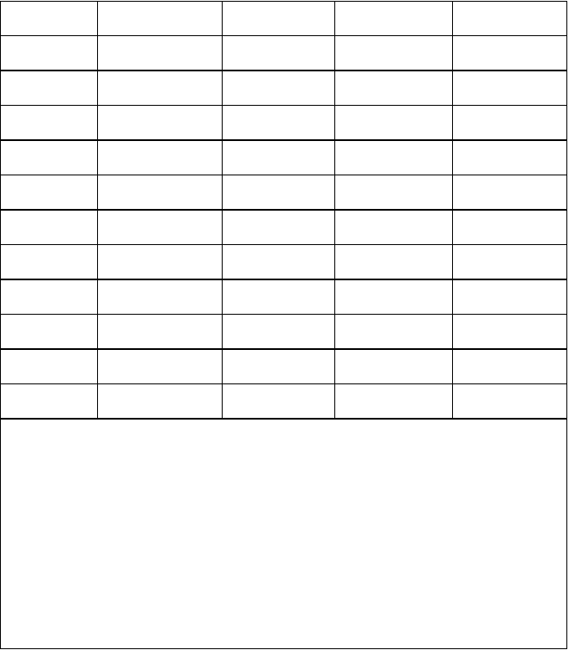注：在选定对象的括号内打“√”。
备注：

自动喷水灭火系统检测记录

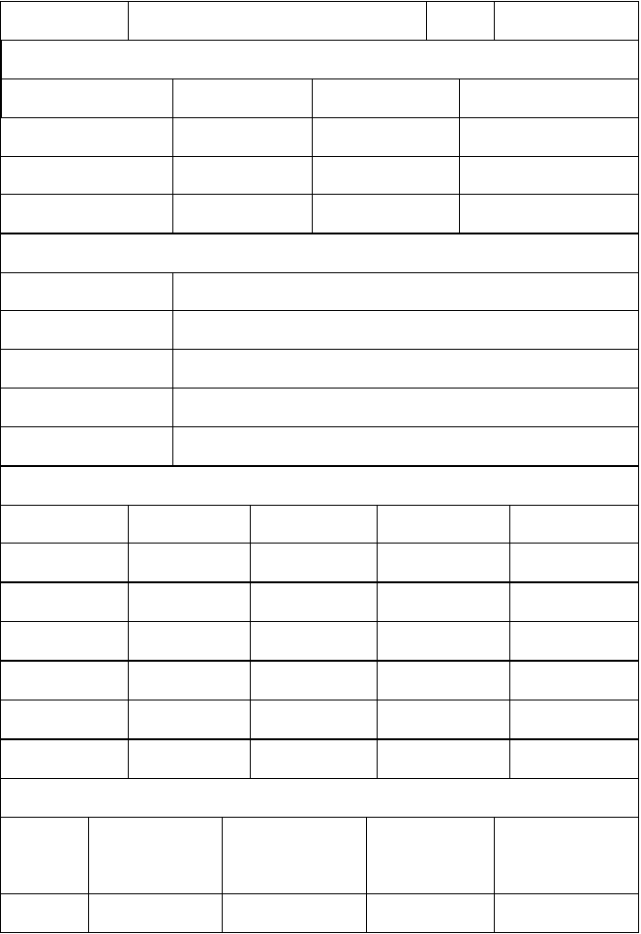
项目名称 日期

外 观 检 查

消防泵房工作环境 | 正常（ | ）异常（ | ） | 喷淋泵 | 正常（ | ）异常（ | ）
稳压设备 | 正常（ | ）异常（ | ） | 电源控制柜 | 正常（ | ）异常（ | ）
湿式报警阀 | 正常（ | ）异常（ | ） | 喷头 | 正常（ | ）异常（ | ）
水泵接合器 | 正常（ | ）异常（ | ） | 储水设施 | 正常（ | ）异常（ | ）

泵的启动试验

在电源控制柜启动 | 正常（ | ）故障（ | ）不具备试验条件（ | ）
在消防控制中心启动 | 正常（ | ）故障（ | ）不具备试验条件（ | ）
备用泵的互投试验 | 正常（ | ）故障（ | ）不具备试验条件（ | ）
主备电源互投试验 | 正常（ | ）故障（ | ）不具备试验条件（ | ）
稳压设备 | 正常（ | ）故障（ | ）不具备试验条件（ | ）

报警阀的放水试验

报警阀位置 信号碟阀信号 控制阀信号 压力开关 水力警铃

正常（ | ）故障（ | ） | 正常（ | ）故障（ | ） | 正常（ | ）故障（ | ） | 正常（ | ）故障（ | ）
正常（ | ）故障（ | ） | 正常（ | ）故障（ | ） | 正常（ | ）故障（ | ） | 正常（ | ）故障（ | ）
正常（ | ）故障（ | ） | 正常（ | ）故障（ | ） | 正常（ | ）故障（ | ） | 正常（ | ）故障（ | ）
正常（ | ）故障（ | ） | 正常（ | ）故障（ | ） | 正常（ | ）故障（ | ） | 正常（ | ）故障（ | ）
正常（ | ）故障（ | ） | 正常（ | ）故障（ | ） | 正常（ | ）故障（ | ） | 正常（ | ）故障（ | ）
正常（ | ）故障（ | ） | 正常（ | ）故障（ | ） | 正常（ | ）故障（ | ） | 正常（ | ）故障（ | ）

末端放水装置放水试验

末端放水
水流指示器动作
压力开关动作

水力警铃
喷淋泵动作

装置位置
及信号反馈
及信号反馈 及信号反馈

正常（ ）故障（ ） 正常（ ）故障（ ） 正常（ ）故障（ ） 正常（ ）故障（ ）

正常（ | ）故障（ ） | 正常（ | ）故障（ | ） | 正常（ | ）故障（ | ） | 正常（ | ）故障（ | ）
正常（ | ）故障（ ） | 正常（ | ）故障（ | ） | 正常（ | ）故障（ | ） | 正常（ | ）故障（ | ）
正常（ | ）故障（ ） | 正常（ | ）故障（ | ） | 正常（ | ）故障（ | ） | 正常（ | ）故障（ | ）
正常（ | ）故障（ ） | 正常（ | ）故障（ | ） | 正常（ | ）故障（ | ） | 正常（ | ）故障（ | ）
正常（ | ）故障（ ） | 正常（ | ）故障（ | ） | 正常（ | ）故障（ | ） | 正常（ | ）故障（ | ）
正常（ | ）故障（ ） | 正常（ | ）故障（ | ） | 正常（ | ）故障（ | ） | 正常（ | ）故障（ | ）
正常（ | ）故障（ ） | 正常（ | ）故障（ | ） | 正常（ | ）故障（ | ） | 正常（ | ）故障（ | ）
正常（ | ）故障（ ） | 正常（ | ）故障（ | ） | 正常（ | ）故障（ | ） | 正常（ | ）故障（ | ）
正常（ | ）故障（ ） | 正常（ | ）故障（ | ） | 正常（ | ）故障（ | ） | 正常（ | ）故障（ | ）
正常（ | ）故障（ ） | 正常（ | ）故障（ | ） | 正常（ | ）故障（ | ） | 正常（ | ）故障（ | ）
正常（ | ）故障（ ） | 正常（ | ）故障（ | ） | 正常（ | ）故障（ | ） | 正常（ | ）故障（ | ）
正常（ | ）故障（ ） | 正常（ | ）故障（ | ） | 正常（ | ）故障（ | ） | 正常（ | ）故障（ | ）
正常（ | ）故障（ ） | 正常（ | ）故障（ | ） | 正常（ | ）故障（ | ） | 正常（ | ）故障（ | ）
正常（ | ）故障（ ） | 正常（ | ）故障（ | ） | 正常（ | ）故障（ | ） | 正常（ | ）故障（ | ）
正常（ | ）故障（ ） | 正常（ | ）故障（ | ） | 正常（ | ）故障（ | ） | 正常（ | ）故障（ | ）

启泵功能 正常（ ）故障（ ）
泵动作后信号指示

正常（ ）故障（ ）

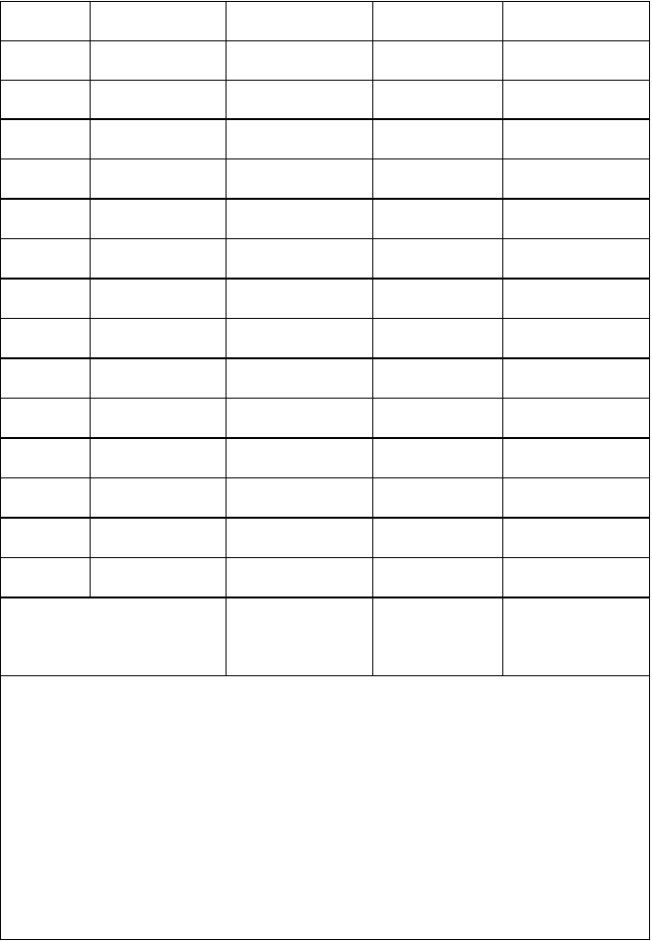

备注：

注：在选定对象的括号内打“√”。

消火栓系统检测记录

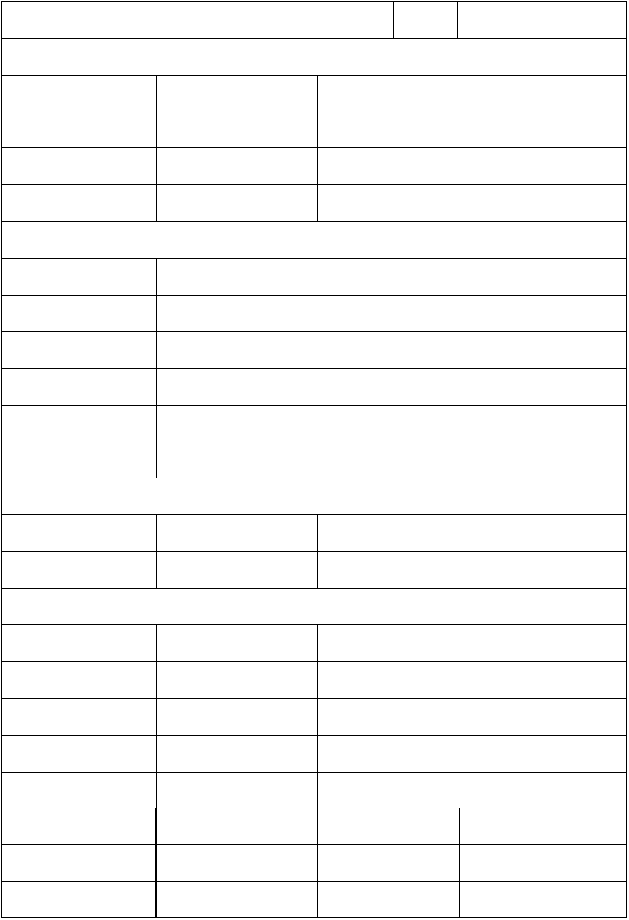
项目名称 日期

外 |  |  | 观 检 | 查
消防泵房工作环境 | 正常（ | ）异常（ | ） | 消防泵 | 正常（ | ）异常（ | ）
稳压设备 | 正常（ | ）异常（ | ） | 电源控制柜 | 正常（ | ）异常（ | ）
水带水枪 | 正常（ | ）异常（ | ） | 消火栓按钮 | 正常（ | ）异常（ | ）
水泵接合器 | 正常（ | ）异常（ | ） | 储水设施 | 正常（ | ）异常（ | ）

泵的启动试验

在电源控制柜启动 | 正常（ | ）故障（ | ）不具备试验条件（ | ）
在消防控制中心启动 | 正常（ | ）故障（ | ）不具备试验条件（ | ）
在消火栓按钮处启动 | 正常（ | ）故障（ | ）不具备试验条件（ | ）
备用泵的互投试验 | 正常（ | ）故障（ | ）不具备试验条件（ | ）
主备电源互投试验 | 正常（ | ）故障（ | ）不具备试验条件（ | ）
稳压设备 | 正常（ | ）故障（ | ）不具备试验条件（ | ）

消火栓的放水试验

放水位置

屋面试验栓静水压力
充实水柱

室外栓静水压力消火栓按钮试验

消火栓按钮位置 | 按钮报警信号反馈 | 消火栓按钮位置 | 按钮报警信号反馈
 | 正常（ ）故障（ ） |  | 正常（ ）故障（ | ）
 | 正常（ ）故障（ ） |  | 正常（ ）故障（ | ）
 | 正常（ ）故障（ ） |  | 正常（ ）故障（ | ）
 | 正常（ ）故障（ ） |  | 正常（ ）故障（ | ）
 | 正常（ ）故障（ ） |  | 正常（ ）故障（ | ）
 | 正常（ ）故障（ ） |  | 正常（ ）故障（ | ）
 | 正常（ ）故障（ ） |  | 正常（ ）故障（ | ）

正常（ | ）故障（ | ） |  | 正常（ | ）故障（ | ）
正常（ | ）故障（ | ） |  | 正常（ | ）故障（ | ）
正常（ | ）故障（ | ） |  | 正常（ | ）故障（ | ）
正常（ | ）故障（ | ） |  | 正常（ | ）故障（ | ）
正常（ | ）故障（ | ） |  | 正常（ | ）故障（ | ）
正常（ | ）故障（ | ） |  | 正常（ | ）故障（ | ）
正常（ | ）故障（ | ） |  | 正常（ | ）故障（ | ）
正常（ | ）故障（ | ） |  | 正常（ | ）故障（ | ）
启泵功能 正常（ | ）故障（ | ） | 泵动作后信号指示 | 正常（ | ）故障（ | ）

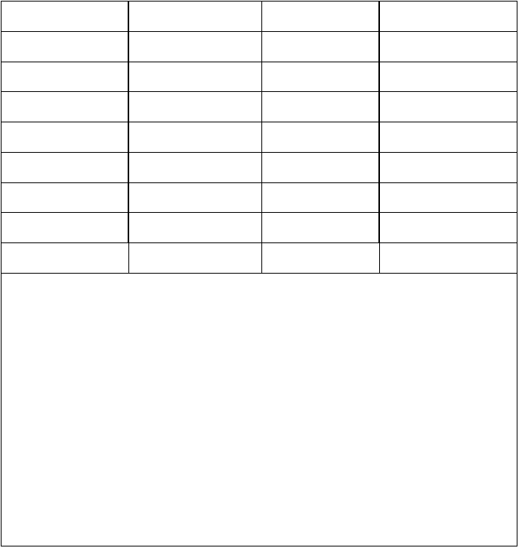注：在选定对象的括号内打“√”。
备注：

以上内容仅为本文档的试下载部分，为可阅读页数的一半内容。如要下载或阅读全文，请访问：https://d.book118.com/265124001210011114

